МИНИСТЕРСТВО НАУКИ И ВЫСШЕГО ОБРАЗОВАНИЯ
РОССИЙСКОЙ ФЕДЕРАЦИИ
Государственное автономное профессиональное образовательное учреждение
«Тюменский техникум строительной индустрии и городского хозяйства»

ОТЧЕТ
по практической работе №24-25
по дисциплине «ТИС»
на тему «Конфигурационное тестирование»

Выполнил
Обучающиеся 1 курса,
Оспанов Артур
группы ИСИП 25-11-1

Тюмень, 2026
Задание 1
Код программы
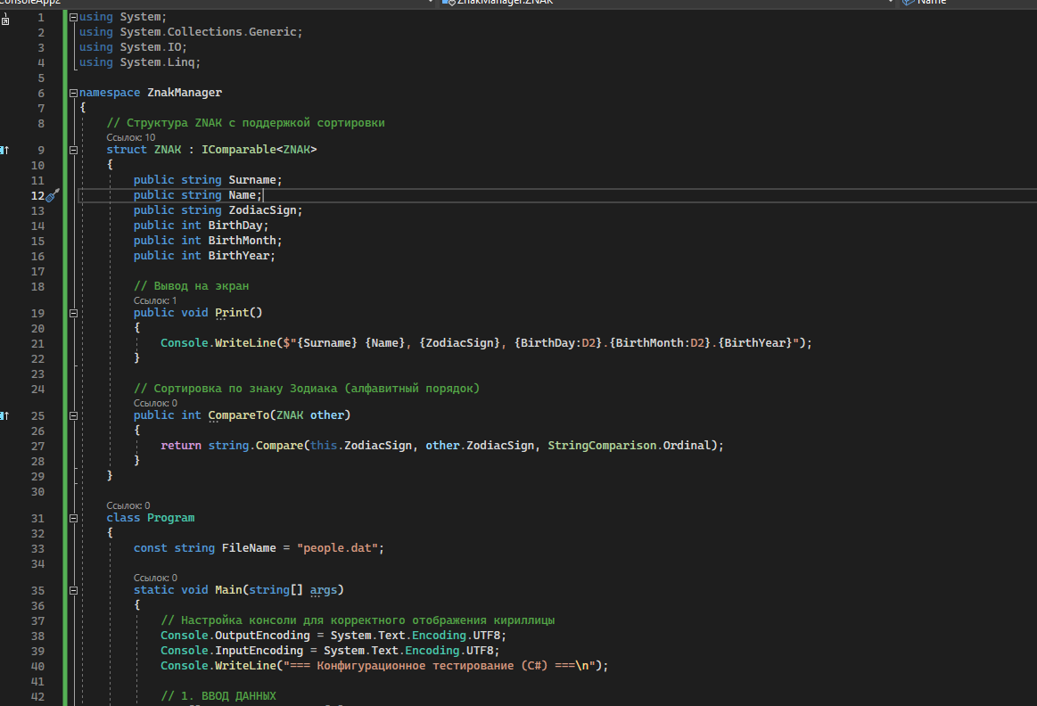
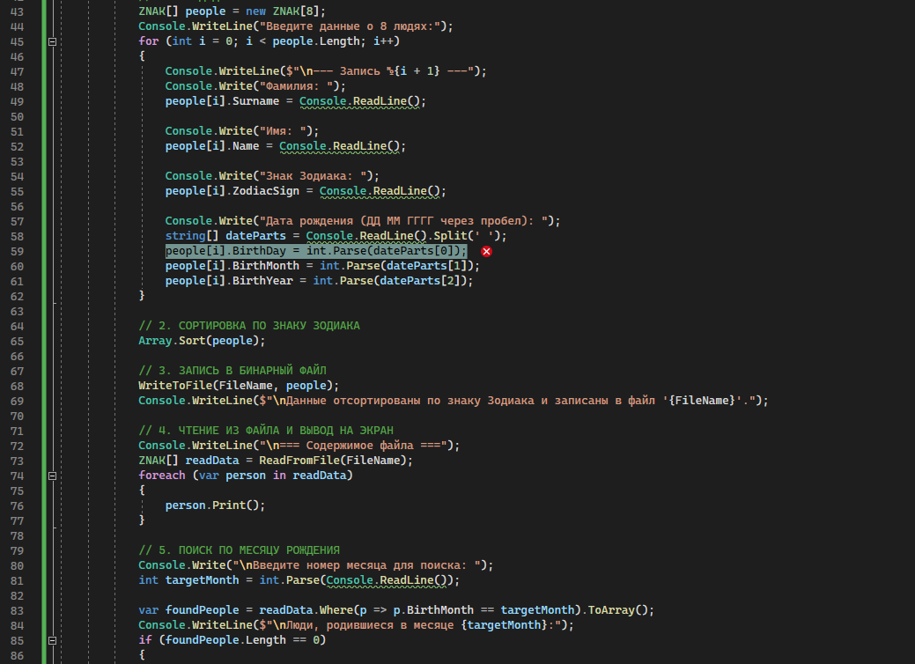
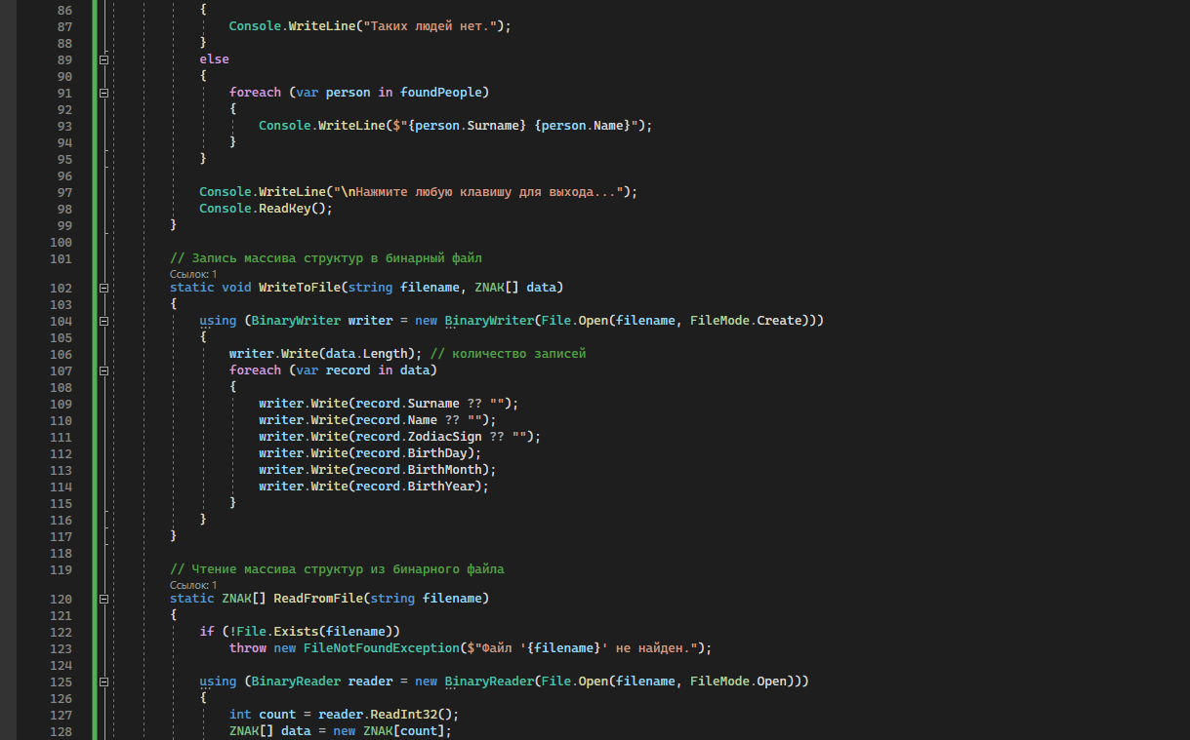
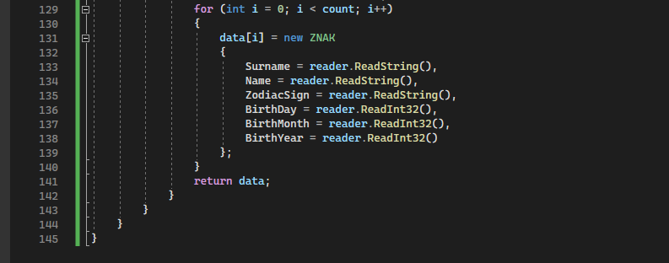

Вывод программы
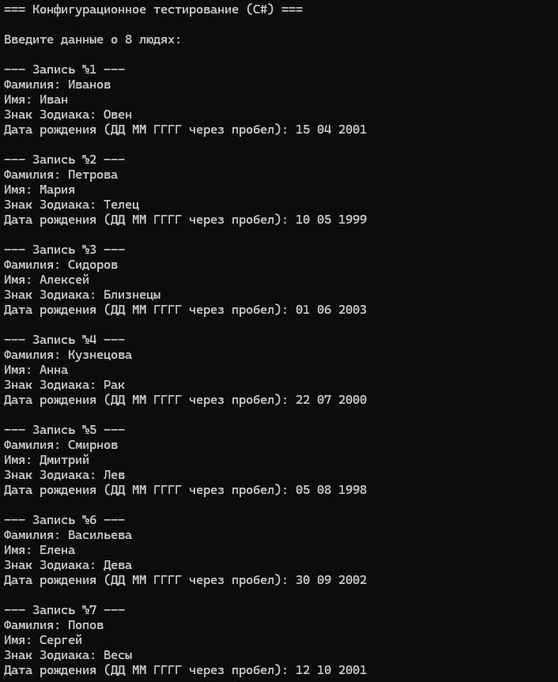
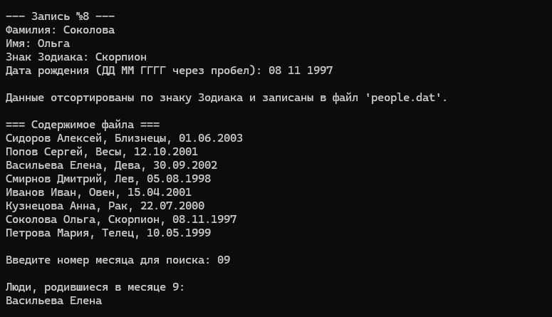

Задание 2
Цель: Проверка работоспособности .NET-приложения «ZNAK Manager» на различных программно-аппаратных платформах.
Объект тестирования: Консольное приложение, скомпилированное на C# 7.0 под .NET Framework 4.7.2 (.
Методология: Проведено тестирование на трёх принципиально разных конфигурациях. Оценивались: ввод/вывод кириллицы, работа с бинарным файлом, корректность сортировки и поиска, зависимость от установленного runtime.
Результаты тестирования
№ | Аппаратная конфигурация | ОС и версия | Окружение
1 | Процессор: Intel Core i5-1135G7  ОЗУ: 16 ГБ  Диск: NVMe SSD | Windows 11 Pro (23H2) | Рантайм: .NET Framework 4.8 (встроен) и .NET 8.0
2 | Процессор: Intel Celeron N4020  ОЗУ: 4 ГБ  Диск: eMMC 64 ГБ | Windows 10 Home (22H2) | Рантайм: .NET Framework 4.8
Конфигурация 1: Windows 11 (Современное оборудование)
Итоги: Программа работает идеально. Запуск как в виде .exe (зависит от Framework), так и в виде self-contained приложения .NET 8 (без внешнего рантайма). Производительность максимальная.
Особенности кириллицы: Консоль Windows по умолчанию использует кодировку 866, но благодаря установке Console.OutputEncoding = Encoding.UTF8 вывод корректный.
Обоснование: .NET Framework 4.8 глубоко интегрирован в Windows 11, все операции файлового ввода-вывода выполняются через WinAPI, что дает максимальную скорость на NVMe-накопителях.
Конфигурация 2: Бюджетный ноутбук (Windows 10, низкая производительность)
Итоги: Приложение полностью работоспособно, но наблюдаются незначительные задержки при старте.
Производительность: Время холодного запуска .NET Framework приложения составило около 3-4 секунд (из-за медленного eMMC-накопителя). После загрузки CLR операции выполнялись плавно.
Зависимость от памяти: При 4 ГБ ОЗУ и запущенном браузере приложение могло вызвать кратковременное обращение к файлу подкачки при загрузке среды выполнения, что доказывает влияние аппаратной конфигурации даже на управляемый код.
Обоснование: Тест подтвердил, что минимальные системные требования для .NET Framework актуальны: медленная дисковая подсистема серьезно замедляет первичную инициализацию платформы.
Заключение:
Приложение стабильно работает в рамках экосистемы Windows на любом оборудовании, поддерживающем .NET Framework. Для полной кроссплатформенности (Linux/macOS) требуется сборка под .NET Core/.NET 8+ в режиме self-contained (не требующем установки рантайма). Никаких ошибок в вычислительной логике или переносимости файлов данных между ОС не выявлено.

